# 范例执行结果及测试情况说明

1. **范例信息：**
2. 旅客信息

账号：12345678

密码：12345678

路线：北京——广州

旅客出发时间：1点

途径城市：上海、武汉

策略：最短时间策略

1. 管理员信息

账号：12345678

密码：12345678

执行操作：查看日志信息、观察用户状态、添加路线信息，检查添加路线信息

路线添加详细信息：

* 起始地点：重庆——福州
* 交通方式：火车（用“1”代替）
* 起始时间：2点
* 终止时间：23点
* 价格：876元

1. **测试截图**

* **普通旅客登录**

1. 用户注册、登录

* 未注册账号，提示报错

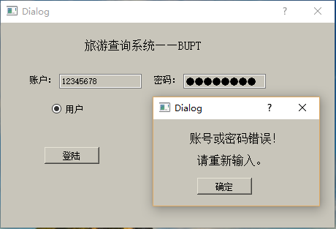

* 注册用户信息，注册成功，点击登录按钮，登录成功。

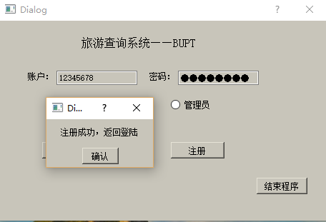

1. 输入旅行信息

* 输入路线信息，北京作为起始站，终止站为广州，设置武汉、上海为途径城市，选择最短时间策略

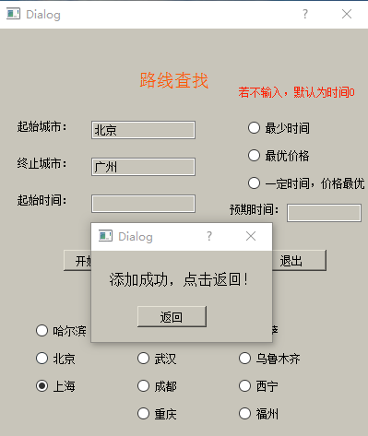 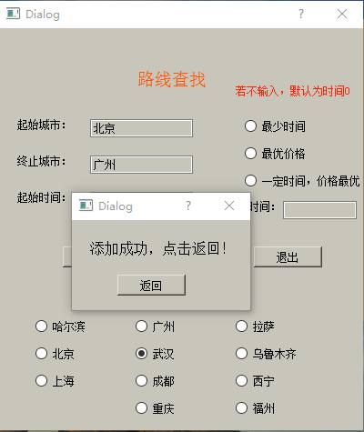

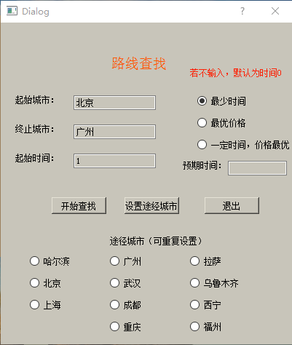

1. 输出路线信息

* 路线信息中包含中转信息，包括中转站点，交通方式，起始时间和终止时间，路线保存在日志文件中。

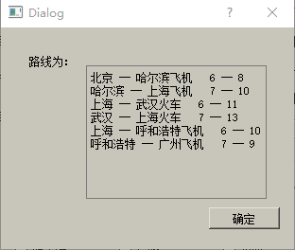

1. 观察状态

* 如下图所示，用火车图案代表乘火车，飞机图案代表乘飞机，汽车图案代表乘坐汽车，将路线结果展示在图形界面中。

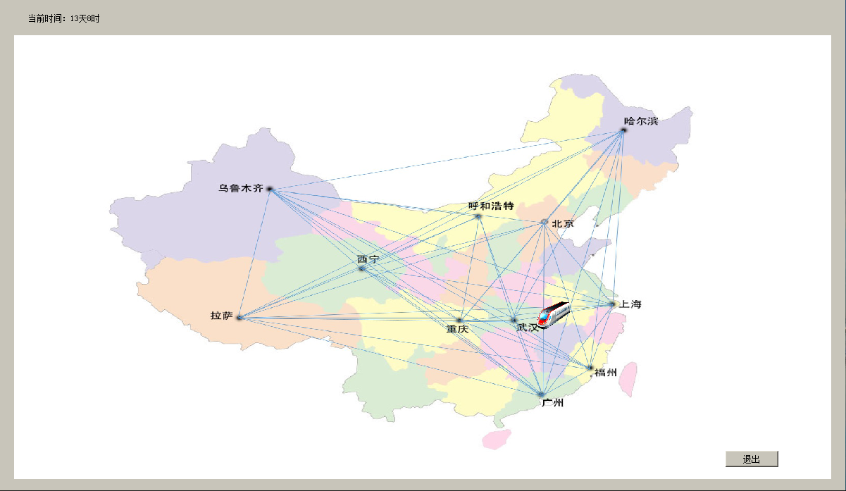

* **管理员登录**

1. 管理员登录

* 报错、注册方式同普通旅客，在此不再赘述，管理员直接注册账号后进行登录。

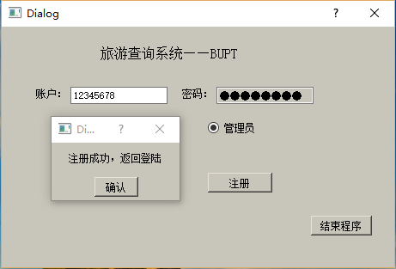

1. 查看日志信息

* 右边的文本框显示旅客操作的信息，包括登录信息、旅行计划信息等，用下拉可以看清所有结果。

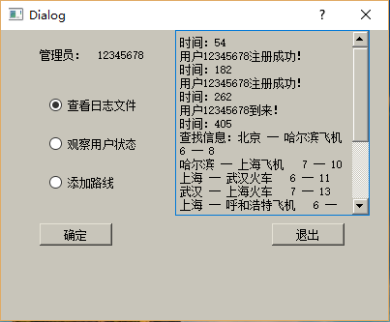

1. 观察用户状态

* 观察用户状态和之前截图所示的一样，动态显示出当前用户的旅行计划状态，在图形化界面上显示。



1. 添加路线信息

* 在输入框中输入需要添加的路线信息，包括起止时间，起止站点，交通方式，以及旅行价格，点击确认后提示成功。

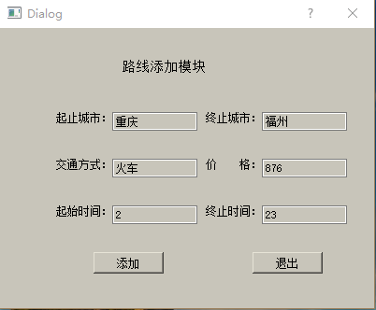

1. 检查路线信息是否正确录入

* 添加信息结构位于数据中的最后一排，根据如图所示，添加路线信息成功，如有不合适，可以直接删除。



1. **结果分析**

根据以上的程序执行结果的截图，整个程序执行期间没有出现停机状态，说明健壮性良好；根据用户的输入结果，程序可以输出相应的路线信息，经过线下按照实际录入信息的数据计算比对，策略吻合程度较高，基本满足算法正确性的要求；程序可以准确的记录下程序运行期间所发生的事件，通过添加路线的功能，管理员能够实时更新路线信息，更加符合实际程序运行的需要；图形界面显示方面，虽然没有能够实现很完美的表现用户状态很清晰的实时显示，不过基本的动态效果可以实现，能够将文字化的路线信息转成图形化表示。